SOUS EMBARGO JUSQU’AU 10 FEVRIER 2022

Hampton « Hommage à Pierre Soulages »
Un garde-temps exclusif inspiré de l’œuvre de Pierre Soulages

Baume & Mercier est fière et honorée de rendre hommage à l’un des grands maitres de la peinture en s’inspirant de l’ensemble de son œuvre pour réaliser un garde-temps unique, une création originale : la Hampton « Hommage à Pierre Soulages ».

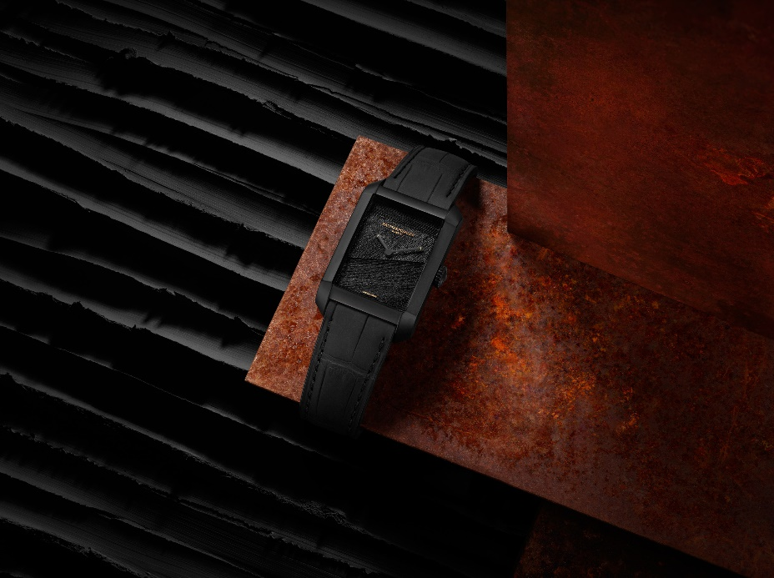

Hampton Hommage à Pierre Soulages – Baume & Mercier ©

En janvier 1979, le peintre Pierre Soulages, acteur majeur de l’art abstrait, inaugure dans son atelier parisien une série d’œuvres Noir-Lumière, qui sera intitulée Outrenoir dès 1989. Une surface peinte en différents états de noir, est travaillée par l’outil et la brosse, avec un effet de bas-relief : une peinture Outrenoir se conjugue avec la lumière qui la rend présente au spectateur, notamment lors de son déplacement face à l’œuvre : « Lorsque la lumière réfléchie est plus intense, le noir devient moins noir et ses états de surface plus présents, plus actifs » affirme Soulages en 2007. Successivement, le noir de Soulages est luisant ou mat.

Le musée Soulages à Rodez possède un ensemble unique au monde d’œuvres du maître : le peintre y est né rue Combarel d’un père artisan carrossier en 1919. La maison horlogère Baume et Mercier, avec le concours du musée Soulages et de ses Amis du musée, s'est rapproché de Pierre Soulages pour une montre unique, un hommage à son œuvre.

L’œuvre de l’artiste est le point de rencontre entre Baume & Mercier, le musée Soulages de Rodez et l’Association des Amis du Musée Soulages. Collaborer avec le musée Soulages, c’est, pour Baume & Mercier, rendre à l’art ce qu’il lui a donné. C’est plus que lui rendre la politesse ; c’est le remercier, de nourrir nos âmes et le temps qui passe, de nous inspirer et nous faire vibrer. Car le musée Soulages est un lieu vivant et généreux, propice aux échanges et ouvert à d’autres artistes. Pourquoi Soulages ? Parce que son œuvre captive toujours et toujours, même quand les regards ne sont pas posés sur elle. Sa galaxie de noirs interroge, enchante, trouble ; tour à tour brillants, mats, pulvérulents, striés, plats, lisses, polis, saillants.

Outrenoir comme source d’inspiration.

S'inspirer librement d'une peinture Outrenoir de Pierre Soulages pour la décliner en une création horlogère tient de l'admiration et de la reconnaissance, mais aussi au défi technique que cela représente. Une œuvre en particulier a guidé l’expérience, la très élevée Peinture 390 x 130 cm 17 mars 2019. Cette œuvre donnée au musée Soulages par le couple Soulages en 2020 célèbre le centenaire du peintre comme témoignage de sa vitalité et de son inspiration. L'œuvre conduit la lumière par le jeu de superpositions de panneaux de stries obliques, balayant la composition d'un côté à l'autre. L'action du peigne mis au point par Soulages, incise la matière noire de l'acrylique, et produit des effets variés de brillance et de matité. La lumière émise par le tableau est essentielle qui peut aussi porter le spectre des couleurs. Le défi de la création horlogère est de se rapprocher de l’esprit et du contenu de l'œuvre. Dans cette veine, les équipe de Baume & Mercier prennent soin de faire ressortir les contrastes lumineux sur les composants des montres. Chaque détail du cadran et du boîtier est éloquent et révèle la beauté de la pièce horlogère. Les finitions prennent tout leur sens et sont aussi pertinentes sur une toile que sur une montre. Quant à la recherche chromatique, et donc du noir, l’exploration de son intensité constitue un véritable enjeu. Obtenir un noir profond jusqu’à l’émotion.

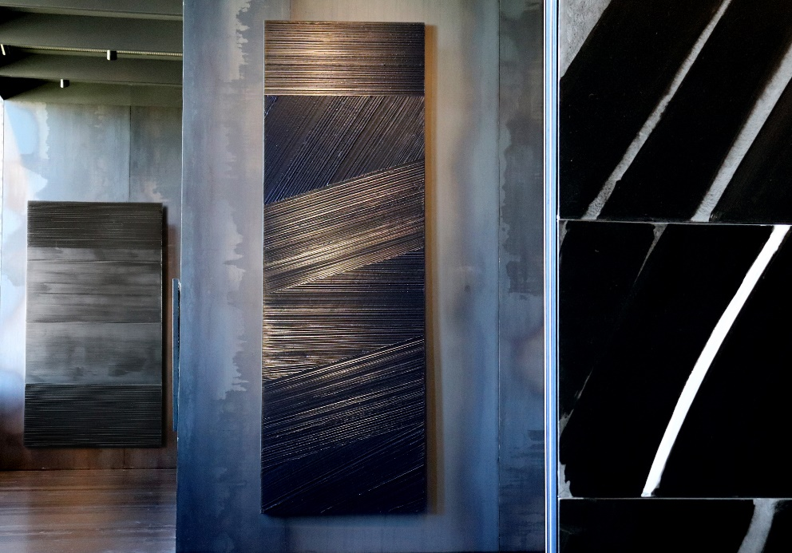

Peinture 390 x 130 cm 17 mars 2019 - Salle Outrenoir © RCR - Musee Soulages Rodez. Photo CH

Pierre Soulages parlant de ses gravures, notamment de ses remarquables eaux-fortes, affirme capturer le temps dans l'espace. Le temps du peintre, c'est une action donnée à voir, d'un seul tenant d'un seul. Créer une œuvre intemporelle est bien entendu la quête d'un peintre ou d'un horloger qui s'efforce de mesurer et contenir l'écoulement du temps. Le temps n’a pas de prise sur des créations, fussent-elles horlogères, qui traversent les époques sans perdre de leur superbe, de leur force et de leur pouvoir d’attraction. Créer une pièce intemporelle est aussi un désir partagé par l’artiste et l’horloger.

L’hommage de Baume & Mercier à Pierre Soulages et les affinités de la Maison avec l’art

Cette correspondance artistique et horlogère s’inscrit naturellement dans les liens que la Maison tisse avec le monde de l’art depuis ses débuts, dans le sillage de Paul Mercier, dont la personnalité esthète dessina, dès 1920, la sensibilité des collections à venir. Lorsque Paul Mercier s’associa, en 1918, à William Baume pour créer, en 1920, « Baume & Mercier », il posa l’empreinte de sa sensibilité artistique et transmit à la Maison sa passion pour l’art et sa grande créativité. Il invita d’ailleurs Baume et sa famille à passer des vacances sur la Riviera française au cours de l’été 1922. Sa femme était originaire de Nice et il comptait parmi ses amis beaucoup de peintres et d’écrivains de l’École de Nice. Ces liens façonnèrent son sens de l’esthétique et sa relation avec l’art et la peinture en particulier. Dès lors, toutes les collections horlogères ont été imaginées avec un sens artistique sans compromis des formes, des volumes et des proportions ; et nourries d’audace, de modernité et de liberté. Cette créativité fut d’ailleurs très tôt récompensée, à l’occasion du prestigieux concours horloger et joaillier de la Rose d’Or de Baden-Baden à Düsseldorf, en 1972 et 1973. Ce dialogue entre horlogerie et design, profondément ancré dans les gènes de Baume & Mercier, a naturellement conduit celle-ci à nouer, avec enthousiasme et humilité, un lien privilégié avec le travail de Pierre Soulages.

La Collection Hampton, territoire d’expression artistique

Pour transposer en garde-temps une œuvre Outrenoir, Baume & Mercier a choisi le modèle Hampton, autre collection iconique de la Maison, dont la forme rectangulaire du cadran et du boîtier rappelle les proportions d’une toile. Dès son lancement en 1994, la Hampton a incarné la montre de forme par excellence, se distinguant par ce design hérité d’un modèle de la Maison datant des années 1960, et son inspiration art déco des années 1920. Le parti pris d’une esthétique aux lignes épurées et courbes et aux proportions parfaites témoigne d’un sens artistique cher à la Maison. Ce n’est d’ailleurs pas un hasard si celle-ci a fait de la lettre grecque Phi, référence à la divine proportion, son emblème. Le minimalisme formel et la sobriété de la Hampton « Hommage à Pierre Soulages » contribue à mettre en valeur l’œuvre restituée et la sobriété de ce garde-temps raffiné fait écho à la pureté qui caractérise la peinture de Pierre Soulages.

L'écrin exclusif dans lequel la montre est présentée rend aussi hommage à l'architecture contemporaine du musée Soulages réalisée par les Catalans RCR arquitectes lauréats du précieux Prix Pritzker en 2017. Le bardage du bâtiment est constitué d'acier Corten, avec son apparence de rouille moirée. Ici se pose encore la question de temps et de patine. La montre sera accompagnée d’un feuillet racontant l’histoire du projet et un pass VIP pour deux pour le musée Soulages. Un livre sur le travail de Pierre Soulages sera également envoyé à chaque acquéreur d’une Hampton « Hommage à Pierre Soulages ».

Des techniques du peintre à la technicité horlogère

Dans ce dialogue aussi passionnant qu’innovant entre l’art et l’horlogerie, la technicité est la clé de voûte de la Hampton « Hommage à Pierre Soulages ». La miniaturisation d'un cadran horloger est une passionnante interprétation d'une toile peinte de grandes dimensions. Passant de mètres aux millimètres, c'est un voyage porteur d’émotions.

Baume & Mercier a eu recours aux nouvelles technologies d’impression 3D. Le travail préparatoire est une aventure ponctuée de tâtonnements, de réflexions, d’essais et de succès. Topographie minutieuse, recherches avancées et impressions 3D en cire se sont relayées pour trouver le procédé idéal qui libérerait les volumes, révélerait les détails et les sublimerait dans un dialogue constant entre ombre et lumière. Le défi a été relevé par un cadran en laiton usiné au laser. Des pierres du Levant pour lui donner un effet mat diffus et un procédé de galvanoplastie pour le recouvrir de couleur par électrolyse sur une épaisseur de 0,2 microns. Une dernière couche de laque de protection transparente semi-mate d’une épaisseur de 10 microns et le voilà prêt, dans son habit de lumière, noir, tout en contrastes maîtrisés.

Les aiguilles facettées de forme glaive, en laiton, ont également été colorées par été diamantées, sablées puis traitées avec une couche de PVD noir. Une touche dorée a été apportée à l’extrémité de celles-ci à la demande de Pierre Soulages, afin de souligner avec élégance le temps qui s’égrène. Le boitier sculpté dans un bloc d’acier inoxydable a été microbillé puis traité par une déposition en PACVD (dépôt chimique en phase vapeur assisté par plasma), d’une couche de 2 microns d’épaisseur d’ions carbones amorphes hydrogénés, apportant une dureté de 6.000 Vickers. Matériaux et finitions rivalisent d’ingéniosité pour capturer et sculpter la lumière et emprunter au geste de l’artiste le mouvement donné aux volumes, la cadence de la matière. Le calibre Suisse mécanique à remontage automatique (ETA 2892) est doté d’une masse oscillante noire décorée de « Côtes de Genève » visible à travers le fond transparent. Ce dernier porte la gravure « Hommage à Mr Soulages ». « Baume & Mercier » est inscrit par métallisation sur le dessous de la glace saphir bombée traitée avec un double anti-reflet afin de laisser sa parfaite intégrité à la peinture.

Pour intensifier la profondeur chromatique de la montre, celle-ci est accompagnée d’un bracelet intégré interchangeable noir en cuir toutes écailles carrées avec finition nubuck fermé par une boucle ardillon en acier DLC.

Ce garde-temps unique d’une complexité technique et esthétique exceptionnelle est un jeu de contrastes harmonieux de noirs, aux nuances subtiles de mats, de semi-mats, de brillants, et de couches diffuses, fidèle à l’esprit de la peinture de Pierre Soulages. La force du noir est majestueusement restituée dans cet éloge rendu à l’œuvre peint d’un des plus fascinants artistes du 20ème et du 21ème siècle.

La montre « Hampton Hommage à Pierre Soulages » sera produite à la demande, dans la limite de 102 pièces (en écho à l’âge de l’artiste), individuellement numérotée. Elle sera disponible en uniquement précommande dès le 9 Février sur www.baume-et-mercier.com.

Baume & Mercier contribuera à travers ce partenariat à aider le musée Soulages à enrichir les collections présentées au Musée Soulages. Les Amis du musée Soulages accompagneront les collectionneurs dans leur découverte du musée Soulages

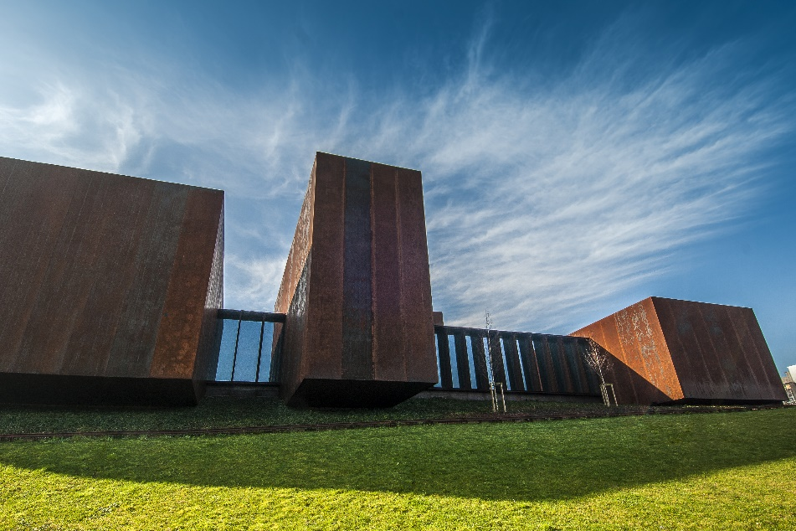

© RCR – musée Soulages - photothèque Rodez agglomeration - photo (2) A. Meravilles

********

A PROPOS DE BAUME & MERCIER

Née en 1830, au cœur du Jura Suisse, la Maison d’Horlogerie Baume & Mercier bénéficie d'une renommée internationale. De ses ateliers au cœur du Jura Suisse, à son siège basé à Genève, la Maison offre des garde-temps de la plus haute qualité à ses clients. Portée par un équilibre complémentaire entre parti-pris design autour de la forme et innovation horlogère au service du client, la Maison Baume & Mercier continue de marquer l’histoire de l’horlogerie en perpétuant ce savoir-faire design et horloger propre à la Maison. Un savoir-faire en droite lignée de la rencontre de ces fondateurs William Baume & Paul Mercier, alliant classicisme et créativité, tradition et modernité, élégance et caractère, et plus que jamais contemporain.
www.baume-et-mercier.com

En savoir plus sur le Musée Soulages : www.musee-soulages-rodez.fr
En savoir plus sur Les Amis du Musée Soulages : www.amisdumuseesoulages.com

